Linux File System

# 文件列表说明

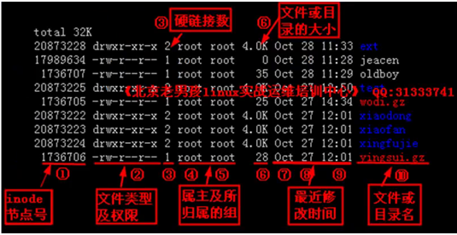

## Inode 与Block的关系

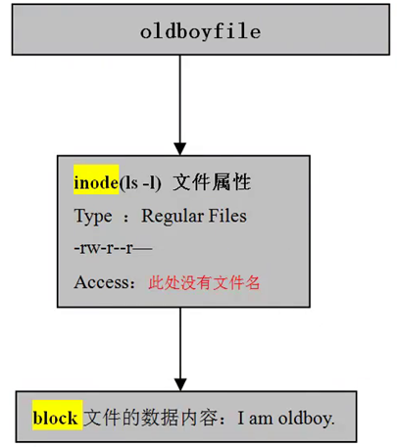 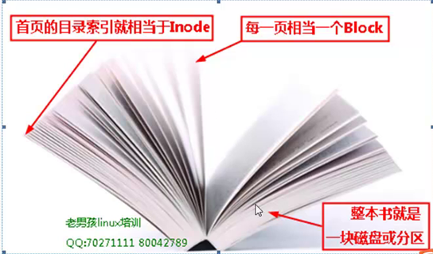

[root@centos6-server ~]# dumpe2fs /dev/sda3|grep -i "Inode size"

[root@centos6-server ~]# df -i

Filesystem Inodes IUsed IFree IUse% Mounted on

/dev/sda3 1234576 60338 1174238 5% /

tmpfs 125544 1 125543 1% /dev/shm

/dev/sda1 51200 38 51162 1% /boot

[root@centos6-server ~]# dumpe2fs /dev/sda1|egrep --color -i "inode size|block size"

dumpe2fs 1.41.12 (17-May-2010)

Block size: 1024

Inode size: 128

[root@centos6-server ~]# dumpe2fs /dev/sda3|egrep --color -i "inode count|block count"

dumpe2fs 1.41.12 (17-May-2010)

Inode count: 1234576

Block count: 4929280

Reserved block count: 246464

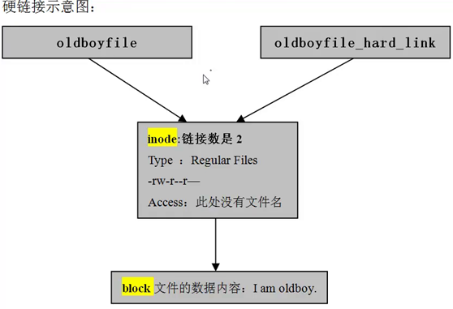

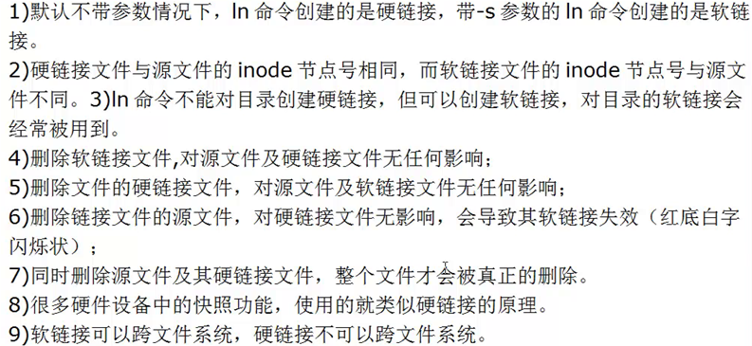

[root@centos6-server ~]# ll **--time-style=long-iso**

total 48

-rw-------. 1 root root 1230 2016-02-04 13:14 anaconda-ks.cfg

drwxr-xr-x. 2 root root 4096 2016-02-17 09:53 data

-rw-r--r--. 1 root root 21825 2016-02-04 13:14 install.log

-rw-r--r--. 1 root root 5890 2016-02-04 13:13 install.log.syslog

lrwxrwxrwx. 1 root root 22 2016-02-05 10:03 keepalived -> /usr/local/keepalived/

lrwxrwxrwx 1 root root 17 2016-02-05 10:51 nginx -> /usr/local/nginx/

drwxr-xr-x 2 root root 4096 2016-02-17 16:15 test

## 删除原理示意图、

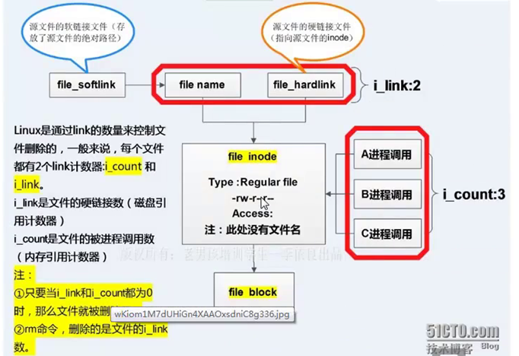

## cat /tmp/oldboyfile 原理 ：

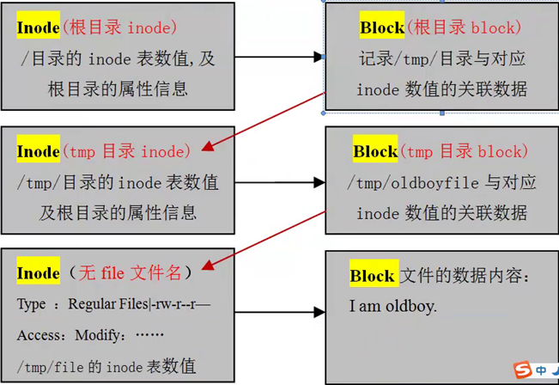

注：删除文件时，占用空间不释放的问题，就是因为i_count引用的问题。

## 文件的时间

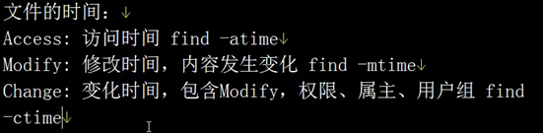

## 特殊权限位

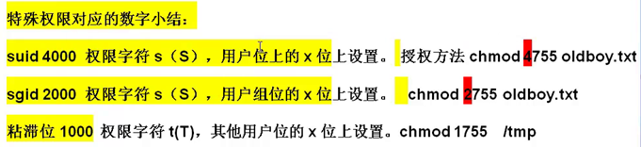

# 正则表达式

正则表达式有效字符集：

[root@centos6-server ~]# export LC_ALL=C

# cron

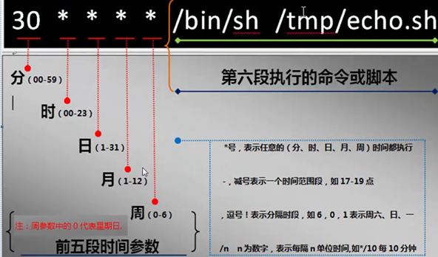

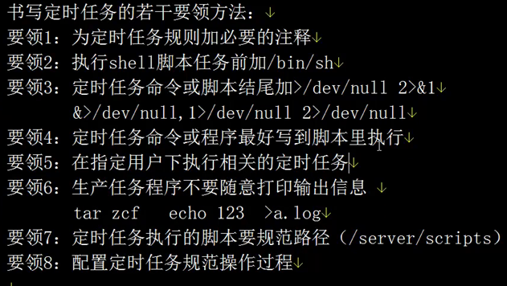

命令行中特殊字符需要转义：



